Ejercicio 16 Tema 2
Mario Badallo Jiménez

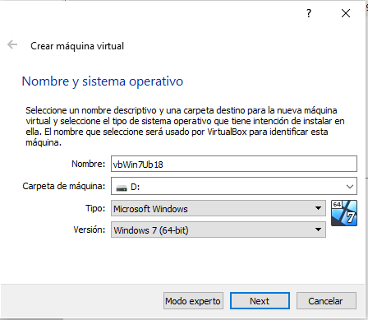
Creamos la maquina

Tamaño de la memoria.
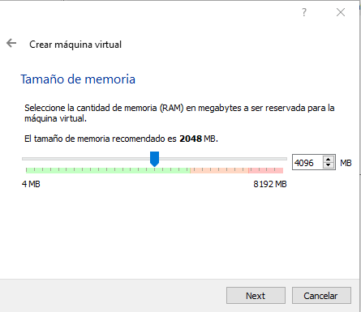

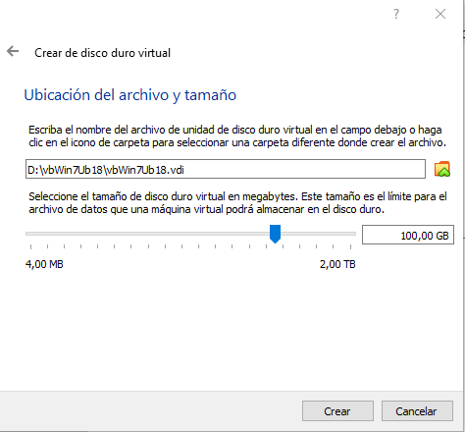
Tamaño disco duro.

Configuramos red.
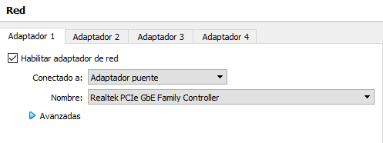

Carpeta compartida.
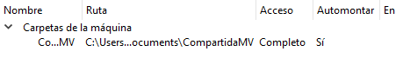

Cambiamos a bidireccional.
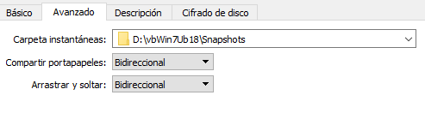

Nº Procesadores.
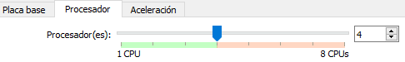

Iniciamos.

